**Лабораторная работа №7**

**Текстовые файлы**

17 вариант

Составить программу, формирующую текстовый файл из 9 строк, в первой из которых – один символ ‘1’, во второй – два символа ‘2’ и т.д.

Написать программу, решающую поставленную задачу, сначала средствами языка C, затем C++

**Текст программы**

Средствами языка C:

#include <iostream>

using namespace std;

int main() {

FILE* f = fopen("input.txt", "w+t");

for (int i = 1; i <= 9; i++) {

for (int j = 1; j <= i; j++)

fprintf(f, "%d", i);

fprintf(f, "\n");

}

fclose(f);

char a[100];

f = fopen("input.txt", "r+t");

for (int i = 1; i <= 9; i++) {

fgets(a, 100, f);

printf("%s", a);

}

fclose(f);

system("pause");

return 0;

}

Средствами языка C++:

#include <iostream>

#include <fstream>

using namespace std;

int main() {

ofstream f1;

f1.open("input.txt");

for (int i = 1; i <= 9; i++) {

for (int j = 1; j <= i; j++)

f1 << i;

f1 << endl;

}

f1.close();

ifstream f2;

int a;

f2.open("input.txt");

for (int i = 1; i <= 9; i++) {

f2 >> a;

cout << a << endl;

}

f2.close();

system("pause");

return 0;

}

**Описание программы**

Средствами языка C:

1. Описывается переменная f типа FILE*
2. Открывается файл input.txt (если его нет – он создается, если есть - заменяется)
3. Задается цикл for, в котором переменная i принимает значения от 1 до 9
4. В цикле for задается еще один цикл for, в котором переменная j принимает значения от 1 до i
5. В файл записывается значение переменной i (i раз)
6. В файл записывается перенос строки
7. Файл input1.txt закрывается
8. Описывается переменная a типа int
9. Открывается файл input1.txt
10. Задается цикл for, в котором переменная i принимает значения от 1 до 9
11. Переменной a присваивается значение i-той строки файла
12. Значение переменной a выводится на экран
13. Файл input1.txt закрывается

Средствами языка C++:

1. Описывается поток f1 типа ofstream
2. Открывается файл input.txt (если его нет – он создается, если есть - заменяется)
3. Задается цикл for, в котором переменная i принимает значения от 1 до 9
4. В цикле for задается еще один цикл for, в котором переменная j принимает значения от 1 до i
5. В файл записывается значение переменной i (i раз)
6. В файл записывается перенос строки
7. Файл input2.txt закрывается
8. Описывается переменная a типа int
9. Описывается поток f2 типа ifstream
10. Задается цикл for, в котором переменная i принимает значения от 1 до 9
11. Переменной a присваивается значение i-той строки файла
12. Значение переменной a выводится на экран
13. Файл input2.txt закрывается

**Результаты тестов**

Средствами языка C:

Файл создан

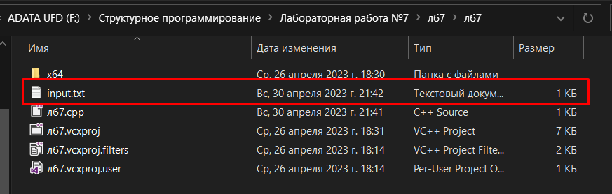

Содержимое файла:

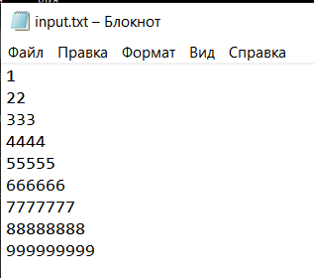

Вывод содержимого файла на экран:

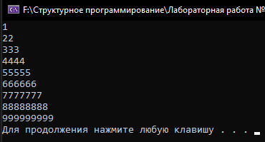

Средствами языка C++:

Файл создан

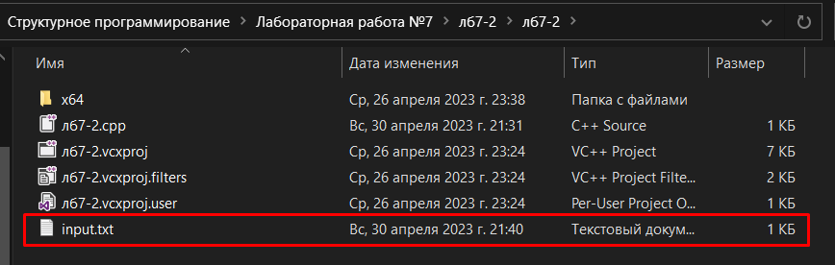

Содержимое файла:

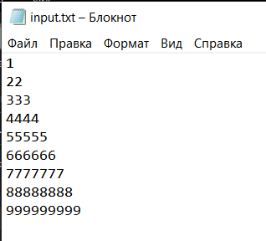

Вывод содержимого файла на экран:

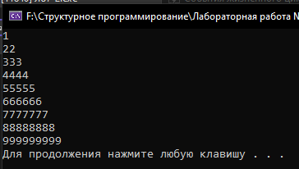

**Вывод**

Мною были написаны 2 программы, которые формируют текстовые файлы, записывают в них информацию, и затем ее читают.

Первая программа написана средствами языка C, а вторая – средствами языка C++. Алгоритм программ идентичен.

Программа создает файл, а затем в первой строке этого файла записывает одну цифру «1», во второй строке две цифры «2» и т.д. до девяти. Затем программа выводит на экран содержимое созданного файла.